ドル円デイトレ 東京ブレイク
東京で溜めて、ロンドンで放つ ― 9年・2,053トレードで検証した1日1回のルール
（著者名）

目次

はじめに
この教材は、ドル円の15分足で使うデイトレードのルール「東京ブレイク」をまとめたものです。やることは1日1回、夕方から夜にかけてチャートを確認するだけです。ポジションは翌朝までに必ず決済し、日をまたいで持ち越しません。
ルールは、2012年11月から2022年3月までの約9年半、2,053回のトレードで検証しています。数値は最初に決めて固定し、成績を見ながら都合よく調整することはしていません。勝ったトレードだけでなく、負けたトレード、負けた年、連敗の記録もすべて載せています。
先にお伝えしておきます。この手法の勝率は約48％です。半分以上は負けます。それでも、小さく負けて、トレンドが出た日に大きく取ることで、検証期間全体では口座残高が増えました。派手な手法ではありませんが、ルールどおりに続けられる人のための手法です。

第1章 東京ブレイクとは

考え方
ドル円は、東京時間（日本の日中）は比較的値動きが小さく、一定の値幅の中で行ったり来たりすることが多い通貨ペアです。夕方になってロンドンの参加者が入ってくると値動きが大きくなり、その日の方向が決まりやすくなります。
東京ブレイクは、この性質を使います。東京時間の高値と安値を「その日の値幅」として記録し、夕方以降にその値幅を抜けたら、抜けた方向についていきます。値幅を抜けるということは、それまでの均衡が崩れて、どちらかに動き出したということです。
大事なこと
「なぜ機能するのか」の説明は、あくまで考え方です。この教材のよりどころは説明ではなく、9年半・2,053回の検証データです。説明がもっともらしくても、データで確かめていない手法は信用しないでください。
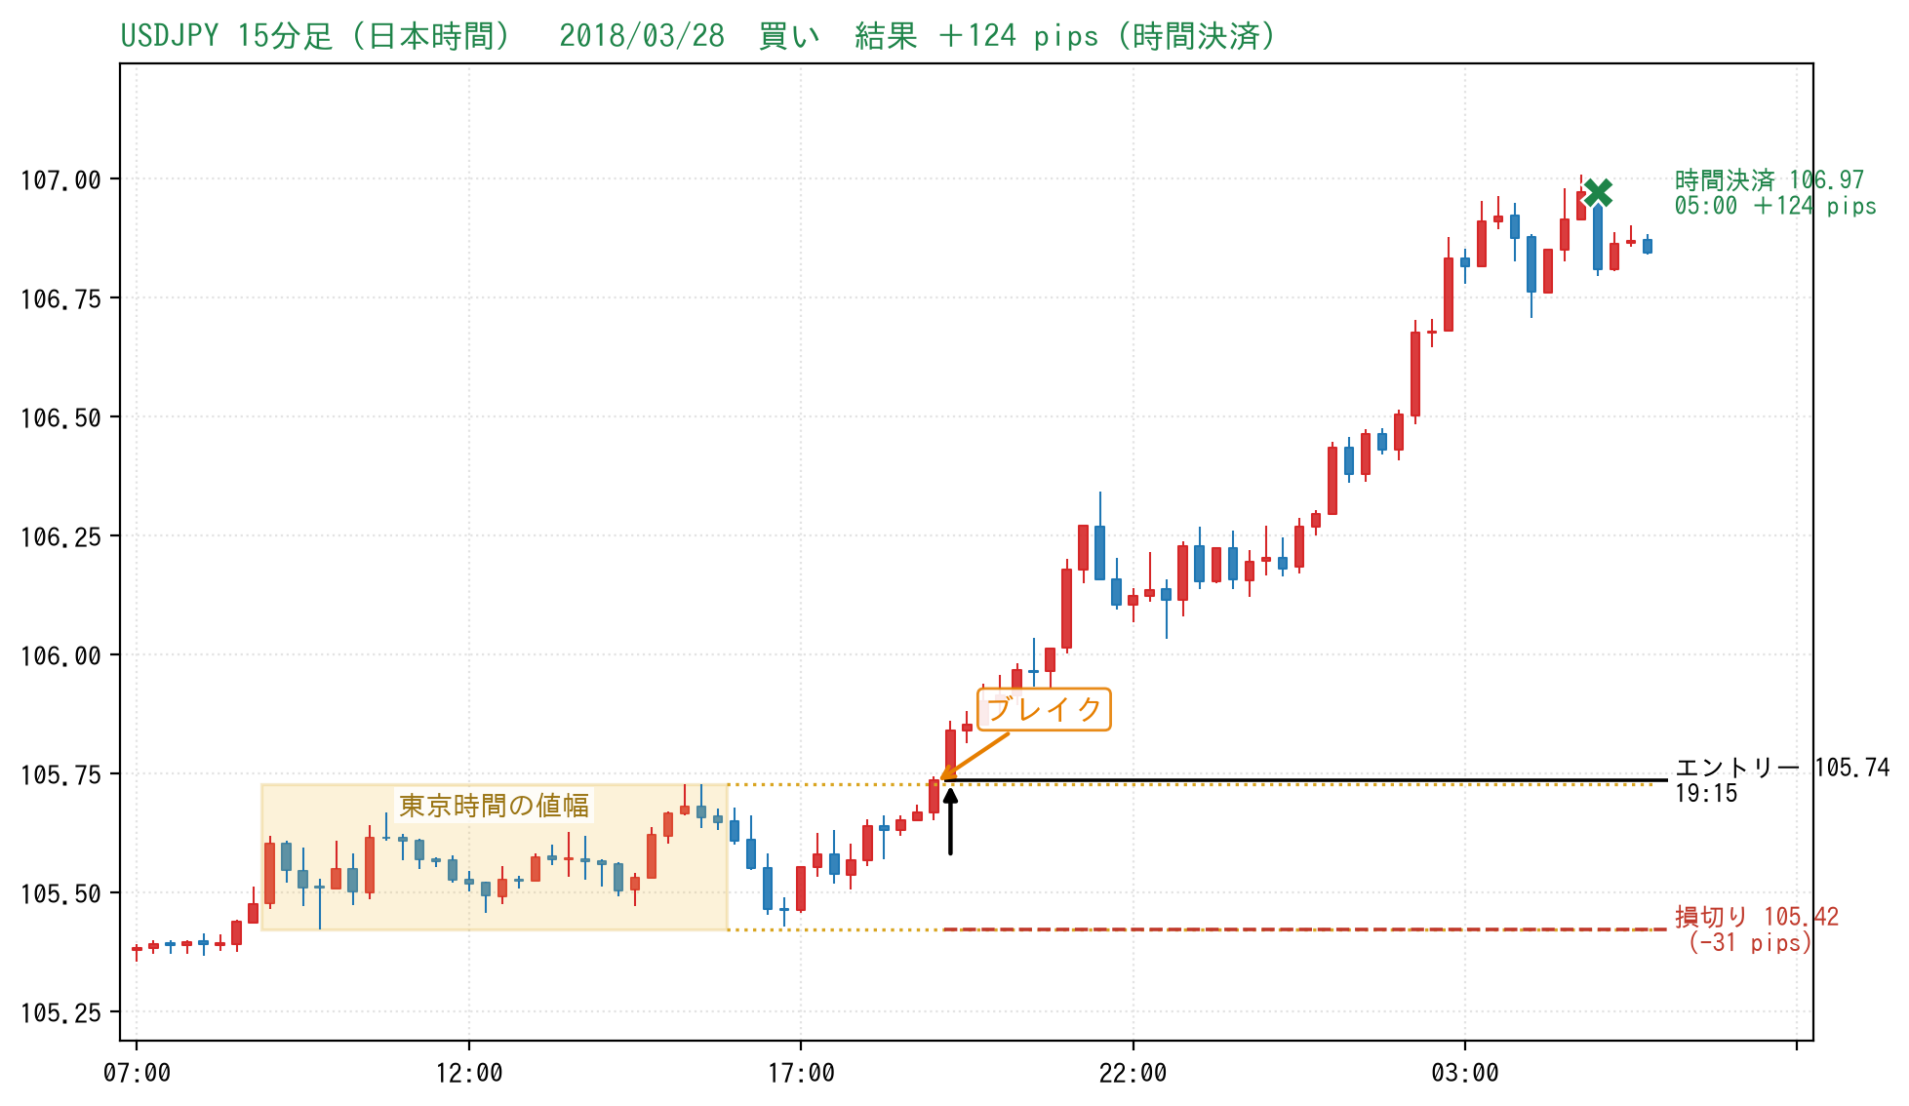
東京ブレイクの典型例。黄色の枠が東京時間の値幅、オレンジの矢印がブレイクした足

第2章 ルール
ルールは3つだけです。時刻はすべて日本時間です。ドル円の値動きの時間帯は米国の夏時間に合わせて1時間ずれるため、夏と冬で時刻が変わります。
 | 夏時間（3月第2日曜〜11月第1日曜） | 冬時間（それ以外）
① 値幅を測る | 9:00〜15:59 の高値・安値 | 10:00〜16:59 の高値・安値
② ブレイク判定 | 16:00の足〜23:45の足（15分足） | 17:00の足〜翌0:45の足（15分足）
③ 決済 | 翌朝 5:00 | 翌朝 6:00

① 東京時間の値幅を測る
上の時間帯の15分足の、いちばん高い値（高値）といちばん低い値（安値）を記録します。チャートに水平線を2本引いておくとわかりやすくなります。

② ブレイクしたらエントリー
- 15分足の終値が高値を上抜けたら、次の足の始値で買い
- 15分足の終値が安値を下抜けたら、次の足の始値で売り
- ヒゲだけ抜けても入らない。必ず「終値」で判断する
- エントリーは1日1回だけ。その日の最初のブレイクで入り、損切りになってもその日はもう入らない

③ 損切りと決済
 | ルール
損切り | 買いなら東京時間の安値、売りなら東京時間の高値（値幅の反対側）
利確 | 基本は置かない（オプション：ブレイクした側の端から東京の値幅×2）
決済 | 損切りに届かなければ、翌朝（夏5:00／冬6:00）に必ず決済する

利確の目標を置かないのは、トレンドが出た日に利益を伸ばすためです。この手法の利益の多くは、年に数回ある「一晩で100〜200pips動く日」から生まれています。
それでも「利益が出たら確定して眠りたい」という方のために、オプションの利確ルールも用意しました。ブレイクした側の端から、東京の値幅の2倍進んだら利確します（例：値幅30pipsで高値をブレイクした買いなら、高値＋60pipsで利確）。成績の比較は第7章のQ4にあります。
1回の損失は残高の1%まで
損切り幅は日によって20pips台から100pips近くまで変わります（中央値は約36pips）。損切り幅に合わせてロットを決め、1回の損失を残高の1%に固定してください。計算方法は第6章にあります。

第3章 1日の流れ
時刻（夏／冬） | やること
16:00／17:00 | 東京時間の高値・安値に線を引く。損切り幅（高値−安値）を確認し、ロットを計算しておく
〜0:00／1:00 | 15分足が確定するたびに、終値が線を抜けたかを見る。抜けたら次の足で成行注文し、同時に損切りの逆指値を入れる
翌5:00／6:00 | ポジションが残っていれば決済する

夕方から夜にかけてチャートを見られない日は、無理に入らなくてかまいません。そのかわり、見られる日だけ入る場合も「入る・入らない」を気分で決めないことが大切です。全部の日に入るのが難しい方は、第8章のEAを使ってください。

第4章 実例集
実際のチャートで東京ブレイクを確認します。勝ちトレード7例と、負けトレード4例を載せています。チャートの時刻は日本時間です。
チャートの見方
黄色の枠が東京時間の値幅、点線がその高値と安値です。オレンジの「ブレイク」がブレイクした足、黒い矢印と黒線がエントリー、赤の破線が損切り、×印が決済した位置です。

実例1 2013年2月25日 売り ＋204pips（時間決済）
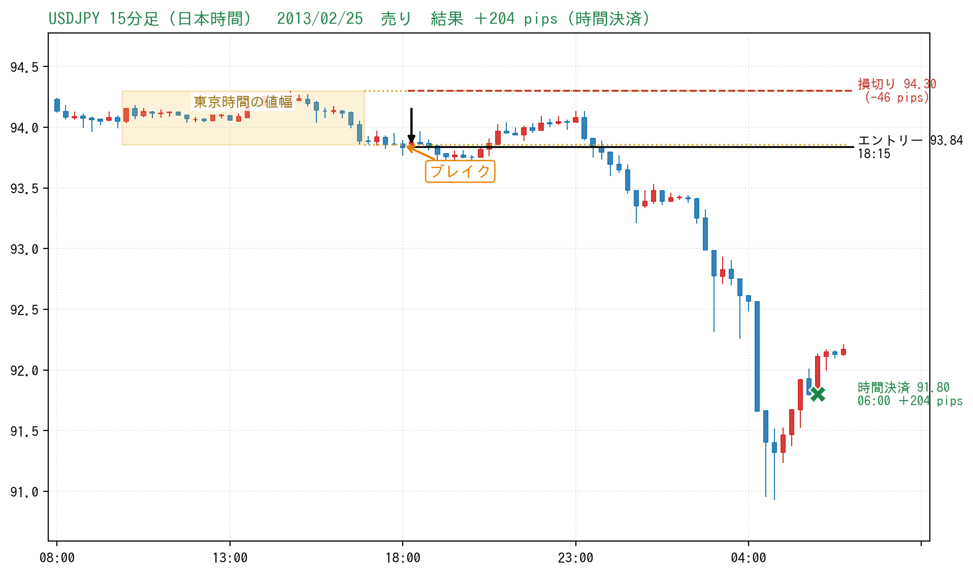
東京の値幅 | 93.86〜94.30（44pips） | エントリー | 18:15 93.84
損切り | 94.30（−46pips） | 決済 | 翌6:00 91.80
結果 | ＋204pips

東京時間は94円台前半で小さく動いていました。18時の足で値幅の安値を下抜けたため、次の足の始値93.84円で売りです。
しばらくはエントリー価格の近くで動きましたが、深夜から急落しました。イタリア総選挙の開票で円が買われた日です。損切りに一度も近づくことなく、翌朝6時に＋204pipsで決済しました。
ポイント
大きく動く日は、事前にはわかりません。利確の目標を置かずに翌朝まで持つから、こうした日の値動きを丸ごと取れます。

実例2 2016年2月3日 売り ＋165pips（時間決済）
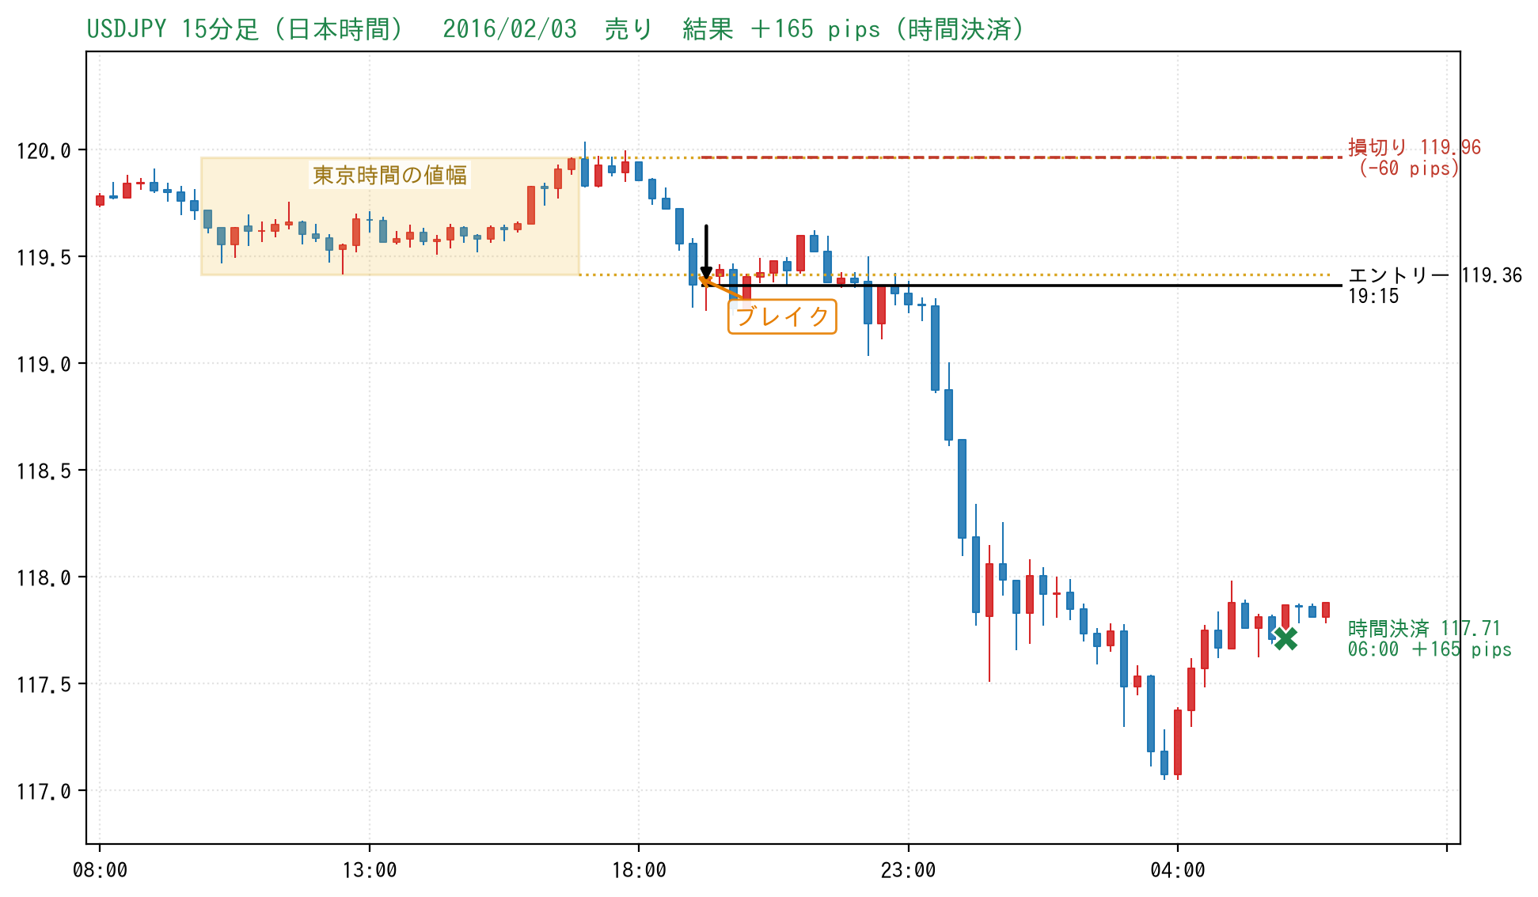
東京の値幅 | 119.42〜119.96（55pips） | エントリー | 19:15 119.37
損切り | 119.96（−60pips） | 決済 | 翌6:00 117.71
結果 | ＋165pips

夕方にいったん値幅の高値付近まで上がりましたが、そこから下げて、19時の足で安値を下抜けました。
エントリー後は下げ続け、深夜には117円台まで下落しました。翌朝の決済時点で＋165pipsです。
ポイント
高値側に抜けそうに見えても、先に抜けたのは安値側でした。どちらに抜けるかを予想せず、抜けた方についていくのがこの手法です。

実例3 2019年8月1日 売り ＋150pips（時間決済）
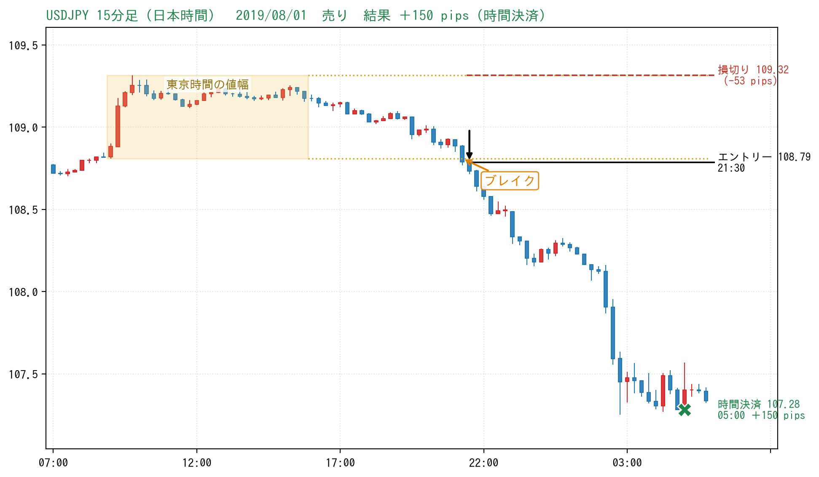
東京の値幅 | 108.81〜109.32（51pips） | エントリー | 21:30 108.79
損切り | 109.32（−53pips） | 決済 | 翌5:00 107.28
結果 | ＋150pips

東京時間のあと、じりじりと下げて21時台に安値を下抜けました。ブレイクが夜遅くになる日もあります。
深夜にトランプ大統領（当時）が中国への追加関税を表明し、ドル円は一段安になりました。翌朝5時に＋150pipsで決済しました。
ポイント
判定の時間内（夏時間は23:45の足まで）であれば、遅い時間のブレイクでもルールどおりに入ります。

実例4 2018年3月28日 買い ＋124pips（時間決済）
東京の値幅 | 105.42〜105.73（31pips） | エントリー | 19:15 105.74
損切り | 105.42（−31pips） | 決済 | 翌5:00 106.97
結果 | ＋124pips

夕方にいったん値幅の安値近くまで下げてから切り返し、19時の足で高値を上抜けました。
その後は一晩かけて上昇が続き、損切り幅31pipsに対して＋124pipsの結果になりました。
ポイント
東京時間の値幅が狭い日は損切り幅も小さくなり、同じ1%のリスクでロットを大きくできます。

実例5 2014年12月5日 買い ＋122pips（時間決済）
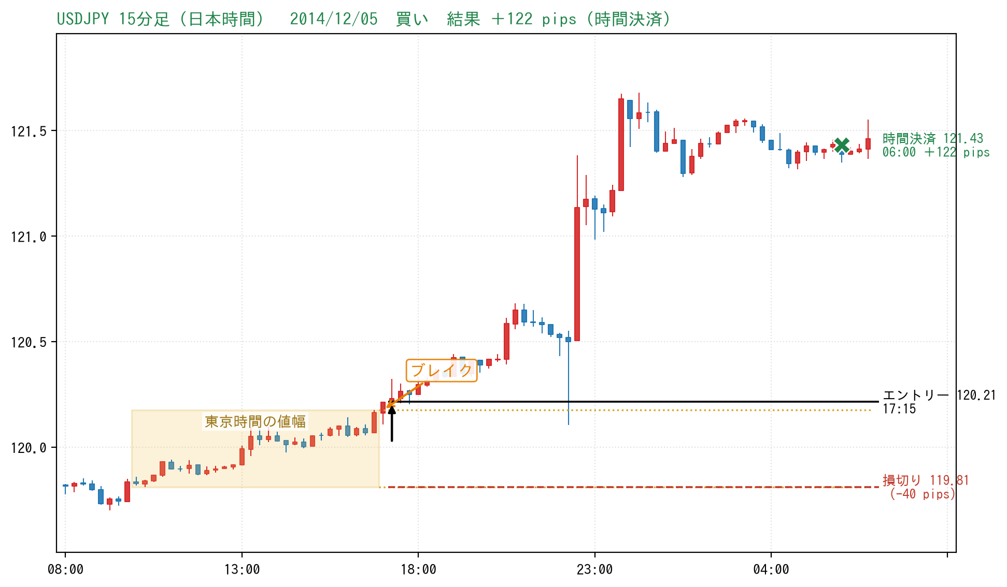
東京の値幅 | 119.81〜120.18（36pips） | エントリー | 17:15 120.22
損切り | 119.81（−40pips） | 決済 | 翌6:00 121.43
結果 | ＋122pips

冬時間の判定開始直後、17時の足で高値を上抜けて買いです。
夜は小動きでしたが、22時30分の米雇用統計の発表で大きく上昇しました。週末前の金曜日ですが、翌朝6時に決済するので週をまたぐことはありません。
ポイント
大きな経済指標がある日でも、ルールは変えません。指標で逆に動いた場合は、損切りで損失が1%に収まります。

実例6 2017年10月18日 買い ＋40pips（時間決済）
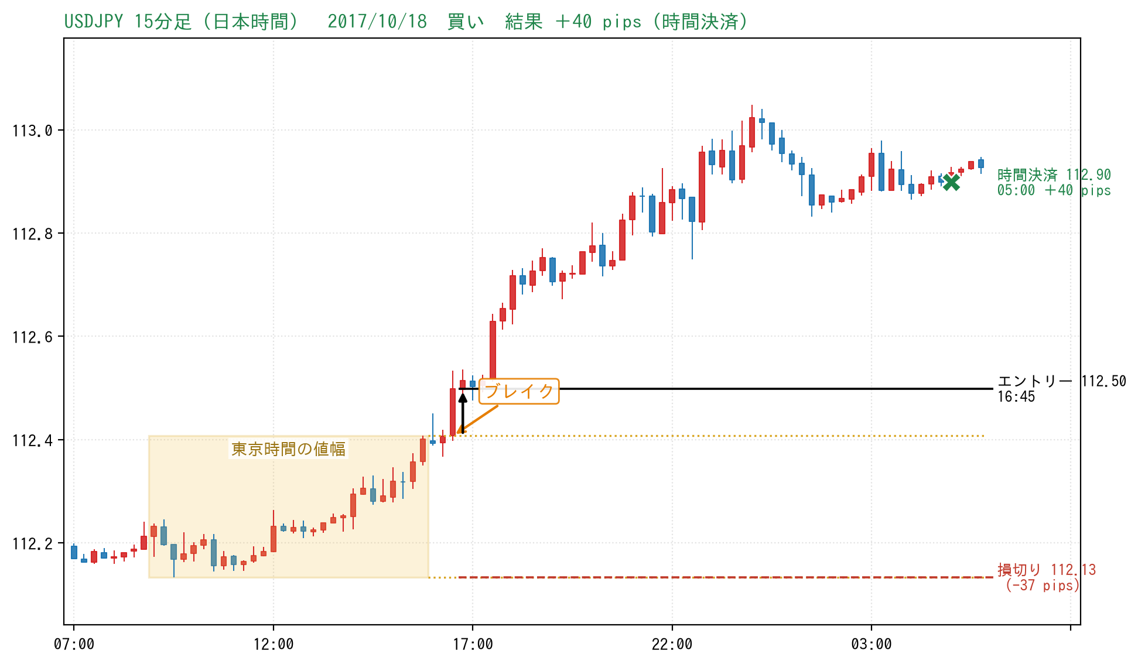
東京の値幅 | 112.13〜112.41（27pips） | エントリー | 16:45 112.50
損切り | 112.13（−37pips） | 決済 | 翌5:00 112.90
結果 | ＋40pips

夏時間の判定開始直後に、勢いのある陽線で高値を上抜けました。終値が高値から少し離れたため、損切り幅は値幅より大きい37pipsになっています。
その後はゆっくり上がり、＋40pipsで決済しました。
ポイント
ほとんどの勝ちは、このくらいの大きさです。大勝ちの日は年に数回で、その間の小さな勝ちと負けの積み重ねが成績を作ります。

実例7 2020年2月25日 売り ＋49pips（時間決済）
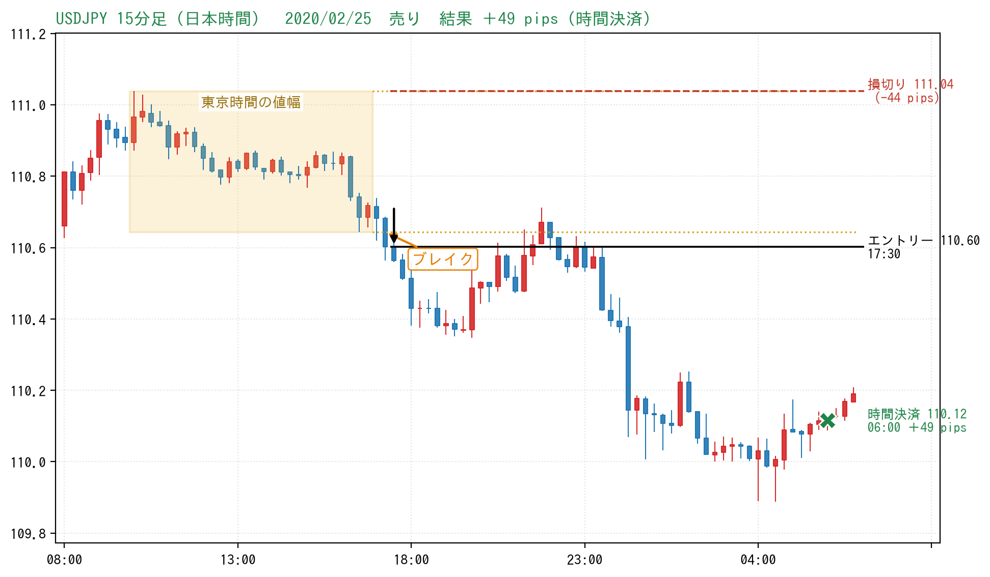
東京の値幅 | 110.64〜111.04（40pips） | エントリー | 17:30 110.60
損切り | 111.04（−44pips） | 決済 | 翌6:00 110.12
結果 | ＋49pips

17時台に安値を下抜けて売り。いったん下げたあと、夜にエントリー価格の近くまで戻しました。
損切りには届かず、深夜に再び下げて＋49pipsで決済しました。
ポイント
エントリー価格まで戻されても、損切りの位置に届くまでは何もしません。途中で手動決済すると、検証どおりの成績にはなりません。

実例8 2019年1月24日 買い −32pips（損切り）
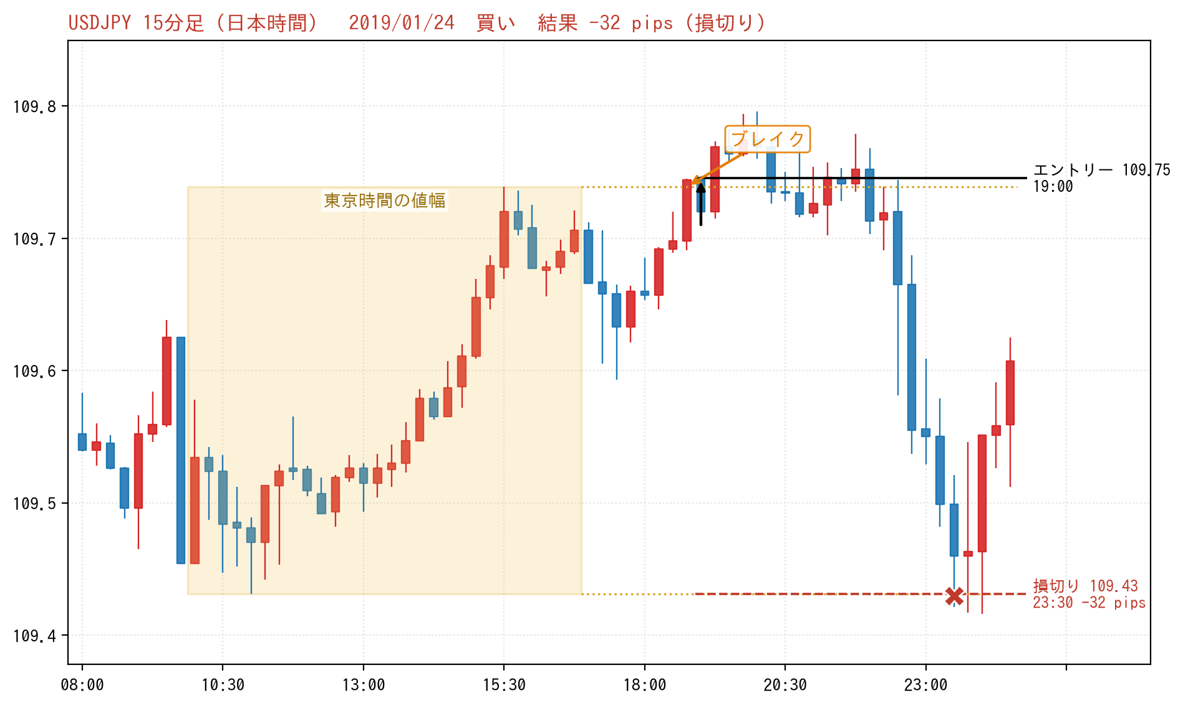
東京の値幅 | 109.43〜109.74（31pips） | エントリー | 19:00 109.75
損切り | 109.43（−32pips） | 決済 | 23:30 109.43
結果 | −32pips

高値を上抜けて買いましたが、上昇は数pipsで止まりました。しばらく横ばいのあと、23時ごろから急落して値幅の安値まで下げ、損切りになりました。
いわゆる「ダマシ」のブレイクです。
この負けから学ぶこと
ダマシは避けられません。検証期間の約4分の1のトレード（506回）が損切りで終わっています。損切りを必ず置き、1回の損失を1%に抑えることが、この手法を続ける条件です。

実例9 2018年5月22日 買い −34pips（損切り）
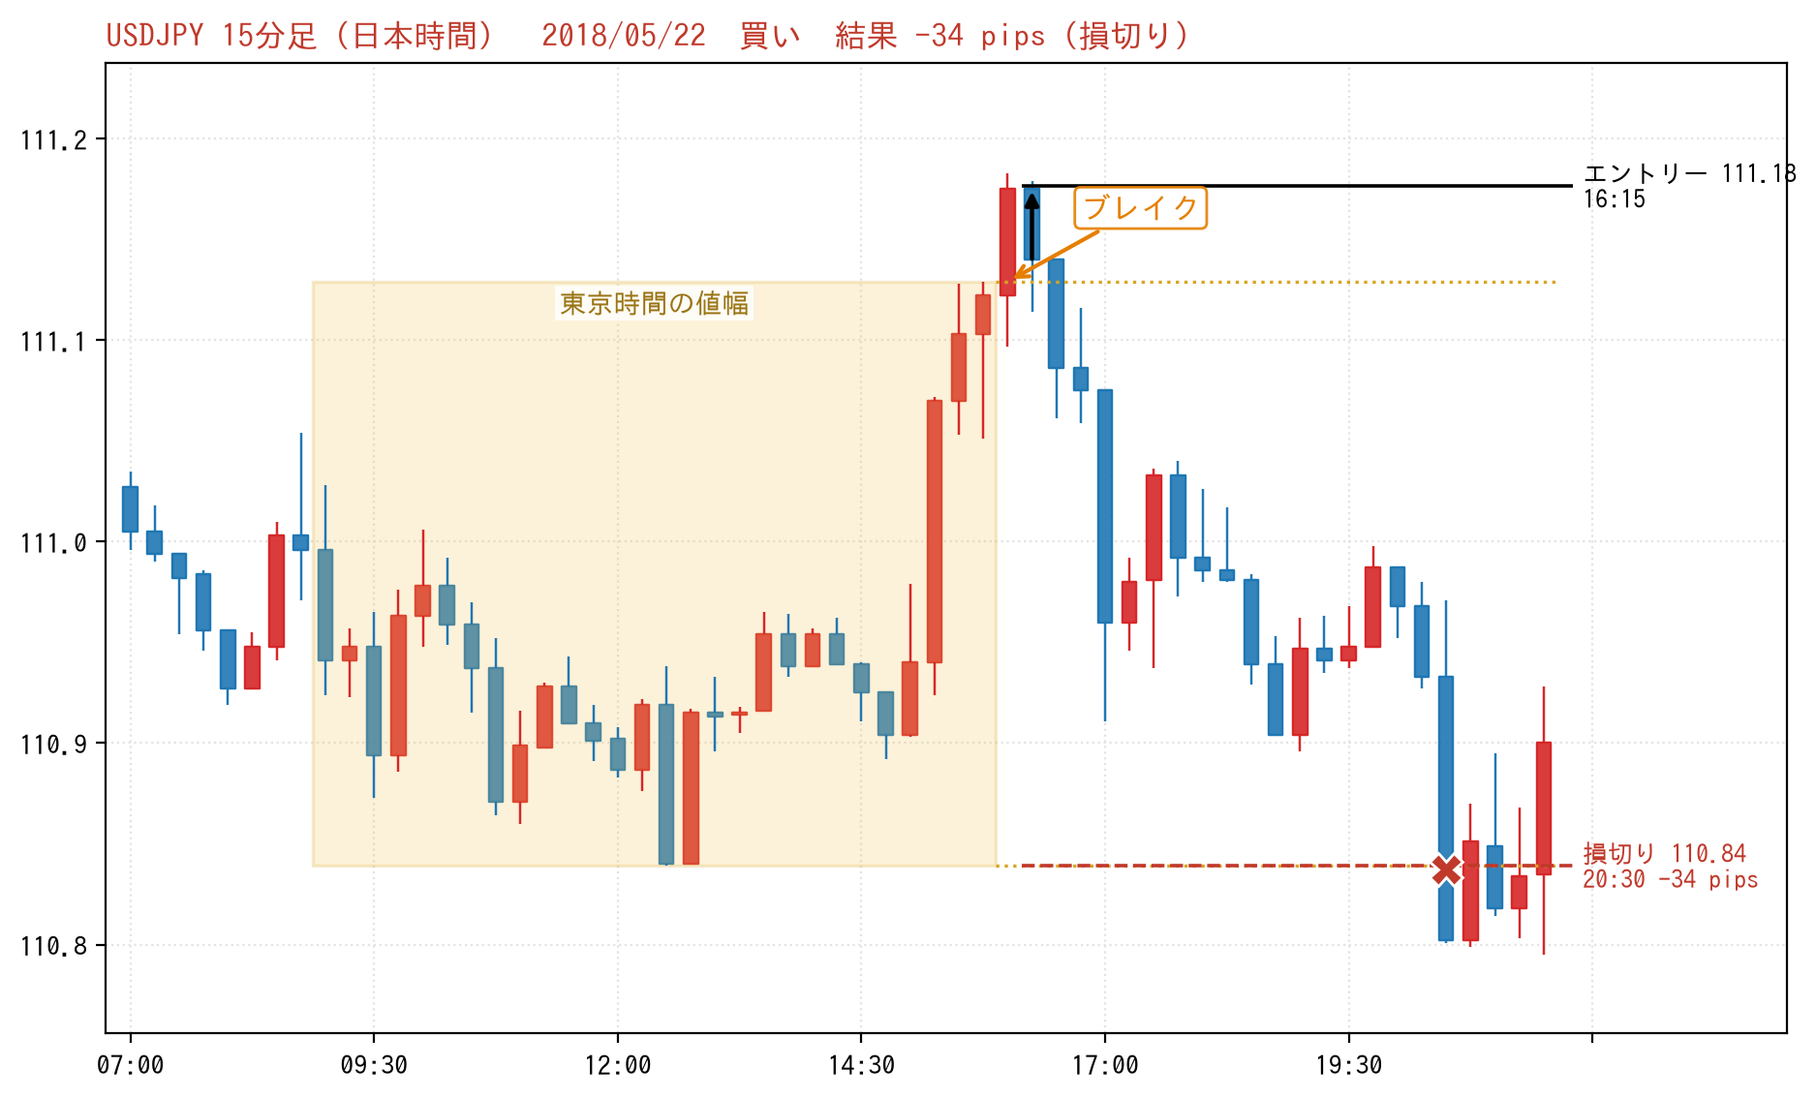
東京の値幅 | 110.84〜111.13（29pips） | エントリー | 16:15 111.18
損切り | 110.84（−34pips） | 決済 | 20:30 110.84
結果 | −34pips

東京時間の終わりに急上昇し、判定開始直後の足で高値を上抜けました。しかし、そこが天井でした。
エントリー直後から下げ始め、20時30分に値幅の安値まで下げて損切りになりました。
この負けから学ぶこと
東京時間の終わりに急に動いたあとのブレイクは、勢いが続かないこともあります。ただし、それを見分けて避けるルールは検証していません。ルールどおり入り、損切りで終わらせるのが基本です。

実例10 2017年6月7日 売り −36pips（損切り）
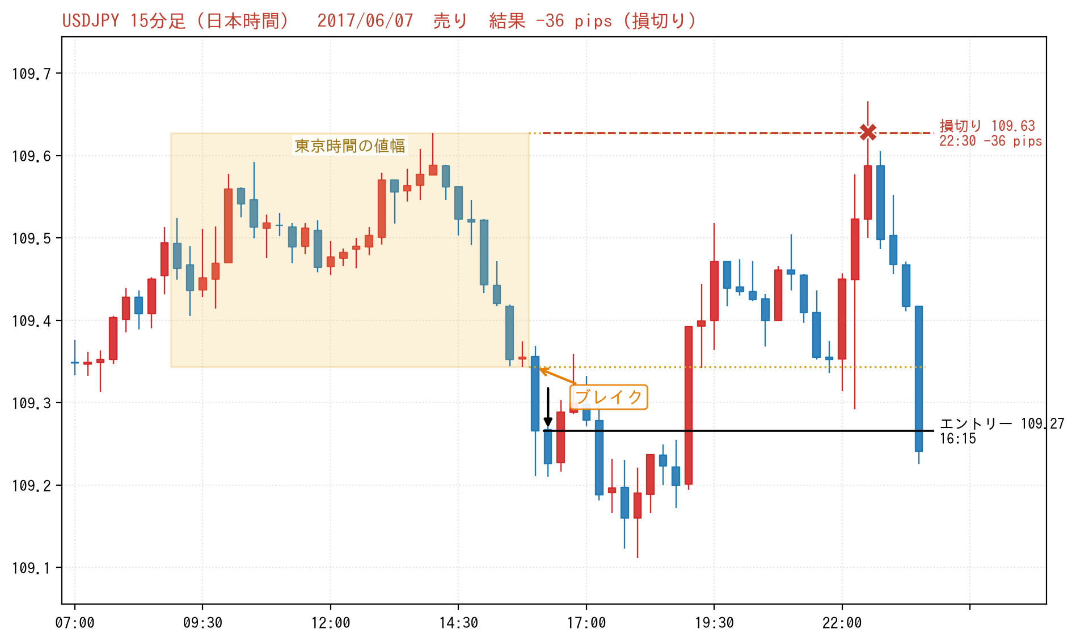
東京の値幅 | 109.34〜109.63（29pips） | エントリー | 16:15 109.27
損切り | 109.63（−36pips） | 決済 | 22:30 109.63
結果 | −36pips

安値を下抜けて売り。いったんは狙いどおり下げましたが、19時台から反発し、値幅の中に戻りました。
22時30分に値幅の高値まで上がり、損切りになりました。
この負けから学ぶこと
一度含み益になっても、利確の目標がないので、戻されれば損切りまで持つことになります。これはこの手法の弱点です。そのかわり、実例1〜5のような大きな値動きを取れます。

実例11 2013年8月19日 買い −36pips（時間決済）
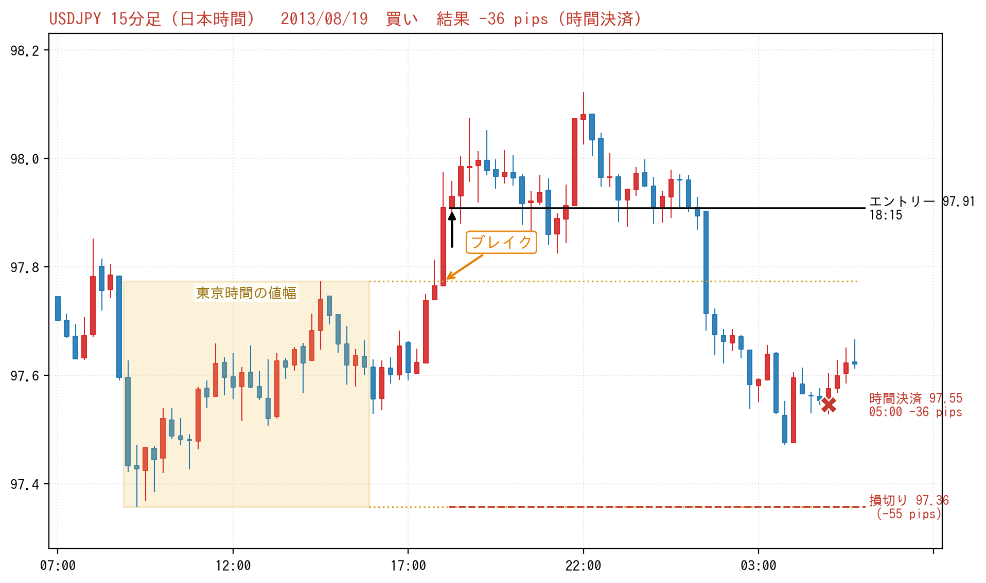
東京の値幅 | 97.36〜97.77（42pips） | エントリー | 18:15 97.91
損切り | 97.36（−55pips） | 決済 | 翌5:00 97.55
結果 | −36pips

大陽線で高値を上抜けて買い。終値が高値から離れていたため、損切り幅は55pipsと大きめです。
夜には98円台まで上がり、一時は約30pipsの含み益になりました。しかし深夜に下げ、損切りには届かないまま、翌朝5時に−36pipsで決済しました。
この負けから学ぶこと
損切りに届かなくても、時間決済でマイナスになる日があります。勝ち負けはエントリーの時点では決まらず、1日の値動きの結果で決まります。

第5章 検証データ

全体の成績
項目 | 結果
検証期間 | 2012年11月〜2022年3月（ドル円15分足）
取引回数 | 2,053回（ほぼ毎営業日）
勝率 | 48.2％
PF（利益合計÷損失合計） | 1.17
合計 | ＋3,605pips（スプレッド0.3pips込み）
損切りで終わったトレード | 506回（平均−32pips）
時間決済で終わったトレード | 1,547回（平均＋13pips）
最大の勝ち／最大の負け | ＋210pips／−131pips
最大連敗 | 13回
プラスで終わった月 | 全体の62％

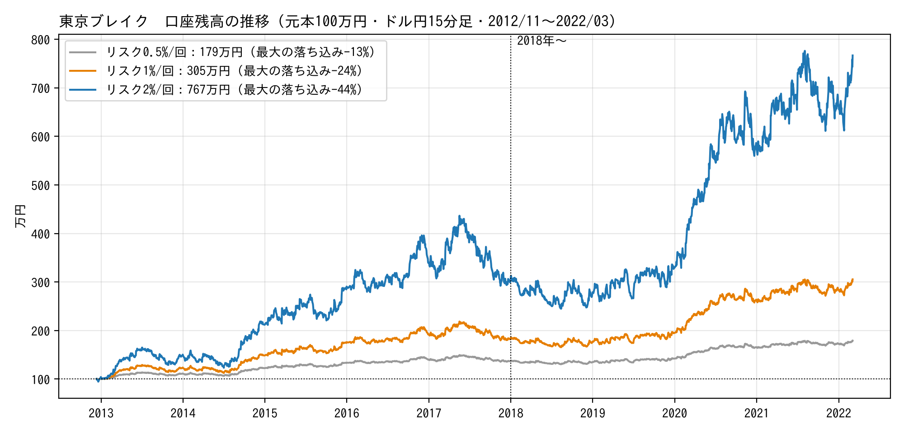
口座残高の推移（元本100万円、1回のリスク別）
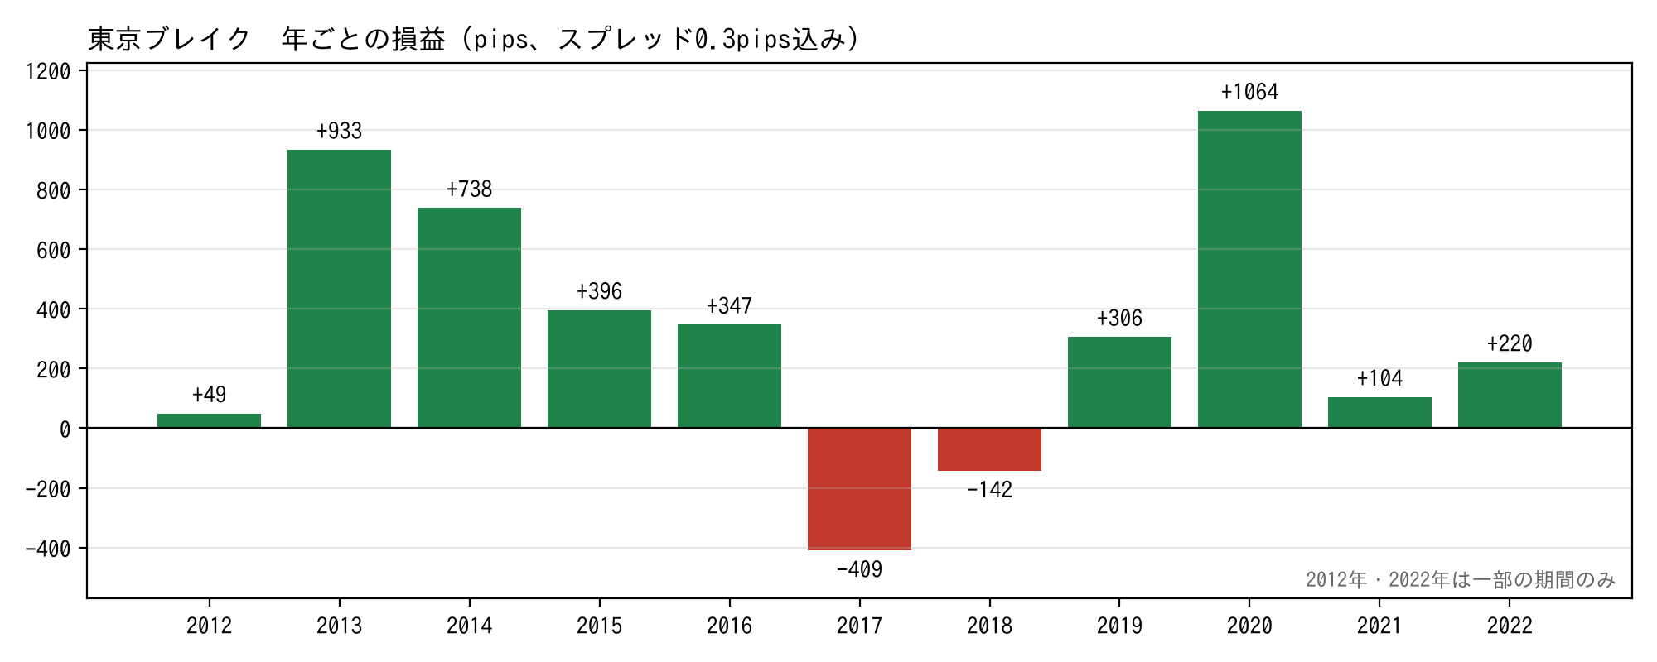
年ごとの損益（pips）

知っておいてほしいこと
- 2017年と2018年は2年続けてマイナスでした。残高のグラフでも、2017年半ばから2019年まで、約2年間増えていません。どんな手法にも、勝てない時期が来ます。
- 前半（2012〜2017年）のPFは1.18、後半（2018〜2022年）は1.17で、ほぼ同じ成績でした。
- 損切りの位置や利確の目標を変えた8通りの設定でも、前半・後半ともにプラスでした。設定を少し変えても成績が崩れにくい手法です。
- スプレッドを1.0pipsまで広げても、PFは1.11でプラスでした。
- 買いはPF 1.27、売りはPF 1.07で、買いのほうが強い結果でした。検証期間のドル円が円安傾向だった影響が考えられます。
- ユーロ円・ポンド円・豪ドル円・ポンドドルでも前半・後半ともにわずかなプラス（PF 1.01〜1.10）でした。ユーロドルはマイナスでした。この教材はドル円での利用を前提にしています。
- 4時間足のトレンドの方向に合わせてエントリーを絞る方法も試しましたが、後半の成績が悪化（PF 0.87）したため採用していません。
- 検証データは2022年3月までです。実際の取引では、ブレイク時に注文が不利な価格で約定する（スリッページ）こともあります。

第6章 資金管理

ロットの計算
1回の損失を残高の1%に固定します。ドル円は1万通貨で1pipsあたり約100円です。
計算例
口座残高100万円、損切り幅40pipsの場合：100万円×1%＝1万円。1万円÷40pips＝1pipsあたり250円。250円÷100円×1万通貨＝2.5万通貨。

リスクの大きさと成績
1回のリスク | 9年後の残高（元本100万円） | 最大の落ち込み
残高の0.5% | 約179万円 | −13%
残高の1%（推奨） | 約305万円 | −24%
残高の2% | 約767万円 | −44%

リスクを大きくするほど増え方は大きくなりますが、落ち込みも深くなります。2%では、一時的に残高が半分近くまで減る時期があります。実際にその状況でルールを守り続けるのは、数字で見るよりずっと難しいものです。最初は0.5〜1%から始めてください。

連敗と負けた年への備え
- 最大13連敗を経験しています。1%リスクなら、13連敗で残高は約12%減ります。
- 2年続けてマイナスの時期がありました。1か月や数か月の成績で、手法が壊れたと判断しないでください。
- 連敗中にロットを増やして取り返そうとするのは、最も避けるべき行動です。

第7章 こんな場合はどうする？
「検証済み」と書いたものは、この教材の検証データで確認した内容です。それ以外は検証していない実践上の考え方です。

Q1 ヒゲだけ値幅を抜けた
入りません。判断は必ず15分足の「終値」です。ヒゲで抜けて戻る動きはよくあり、終値で判断することでその一部を避けられます。

Q2 損切り幅がとても大きい（80pips以上など）
ロットを小さくして、損失を1%に合わせます。損切り幅が大きくても、損失額は他の日と同じです。値動きが荒い日は大きく動くことも多く、検証期間の最大の勝ち（＋210pips）も損切り幅131pipsの日でした。（検証済み）

Q3 損切りになったあと、反対側にもブレイクした
その日はもう入りません。1日1回がルールです。検証の成績も、その日の最初のブレイクだけで出したものです。（検証済み）

Q4 含み益が出たら、途中で利確したい
その場の判断で利確するのはおすすめしません。利確したい方は、オプションのルール「ブレイクした側の端から東京の値幅×2で利確」を最初から決めて使ってください。利確の位置ごとの成績は次のとおりです。（検証済み）
決済のルール | 勝率 | PF | 9年後の残高 | 最大の落ち込み
利確なし（基本） | 48.2％ | 1.17 | 約305万円 | −24％
値幅×3 | 48.4％ | 1.14 | 約245万円 | −27％
値幅×2（オプション） | 49.1％ | 1.13 | 約223万円 | −25％
値幅×1.5 | 50.4％ | 1.11 | 約199万円 | −25％
値幅×1 | 54.3％ | 1.07 | 約149万円 | −20％

元本100万円、1回のリスク1%、スプレッド0.3pipsの場合です。利確を近くするほど勝率は上がりますが、大きく伸びる日の利益が切られるため、全体の成績は下がります。値幅×2は、2,053回のうち約14％のトレードで利確に届き、前半（PF 1.14）・後半（PF 1.11）ともにプラスでした。数字を優先するなら利確なし、安心感を優先するなら値幅×2、と自分に合う方を選び、途中で変えないことが大切です。

Q5 ブレイクを見逃して、価格がすでに離れている
見送るのが無難です。エントリー価格が不利になるほど、損切り幅が広がり、成績が検証から離れていきます。この見送り方は検証していません。

Q6 重要な経済指標の発表がある
ルールは変えません。実例5のように指標で大きく伸びる日もあれば、逆に動いて損切りになる日もあります。検証の成績は指標の日も含んだものです。（検証済み）

Q7 金曜日にエントリーした
翌朝（土曜日の早朝）の決済時刻までに必ず決済してください。週末をまたいで持つと、月曜日に窓を開けて想定外の損失になることがあります。

Q8 連敗が続いて自信がなくなった
検証期間の最大連敗は13回です。連敗は手法の一部として起こります。ロットは増やさず、ルールどおり続けてください。どうしても不安な場合は、リスクを0.5%に下げるのが一つの方法です。

Q9 他の通貨ペアでも使える？
ユーロ円・ポンド円・豪ドル円・ポンドドルでは、わずかなプラスでした。ユーロドルはマイナスでした。成績はドル円がいちばん良く、この教材はドル円での利用を前提にしています。（検証済み）

Q10 夏時間と冬時間を間違えそう
米国の夏時間（3月第2日曜〜11月第1日曜）に合わせて切り替えます。迷ったときは、MT4/MT5のサーバー時刻が0時になる時刻（ニューヨーク市場の終わり）を基準にすると確実です。付録のEAはサーバー時刻で動くため、切り替えは不要です。

第8章 EA（自動売買）の使い方
東京ブレイクのルールを、そのまま自動で実行するEA「TokyoBreakEA」をMT4用・MT5用で用意しています。ドル円のチャートに設定してください（時間足は何分足でも動きますが、判定は15分足で行います）。
設定名 | 初期値 | 内容
RangeStartHour | 3 | 東京の値幅を測り始める時（サーバー時刻）
RangeEndHour | 10 | 値幅を測り終える時（この時の前まで）
EntryEndHour | 18 | この時の前までに確定した足のブレイクだけ入る
ExitHour | 23 | この時になったら必ず決済
TakeProfitRangeX | 0 | 利確：東京の値幅の何倍か。0なら利確なし、オプションのルールなら2
RiskPercent | 1.0 | 1回の損失（残高の%）
MaxSpreadPips | 2.0 | これより広いスプレッドでは入らない

必ず確認してください
初期値の時刻は、サーバー時刻が GMT+2（冬）／GMT+3（夏）の業者向けです（ニューヨーク市場の終わりが0時になる業者）。サーバー時刻が日本時間の業者などでは、時刻の設定を合わせる必要があります。使う前に必ずストラテジーテスターとデモ口座で動作を確認してください。

おわりに
東京ブレイクは、勝率が高い手法ではありません。半分以上は負け、2年続けて勝てない時期もありました。それでも、損失を小さく固定し、トレンドが出た日に利益を伸ばすことで、9年半の検証では資産が増えました。
この教材で一番伝えたいのは、「数字で確かめたルールを、淡々と続けること」の大切さです。勝ちも負けもすべて見たうえで、続けられると思えたら、まずはデモ口座や小さな金額から始めてください。
免責事項：本教材は情報提供を目的としたものであり、特定の金融商品の売買を勧めるものではありません。掲載している成績は2012年11月〜2022年3月の過去データによるバックテストの結果であり、将来の利益を保証するものではありません。FX取引には元本を超える損失が生じる可能性があります。投資の判断はご自身の責任で行ってください。検証データは、GitHubで公開されている過去の価格データ（ejtraderLabs/historical-data）を使用しています。

